14/09/2015
SECUNDARIO TÉCNICO
SECRETARÍA DE ASUNTOS DOCENTES DE AVELLANEDA
DIRECTIVOS / SECRETARIOS / DOCENTES
Pruebas de Selección Inspector del Nivel Secundario Técnico Región II
Área Pruebas de Selección y Concursos
FECHA:
RAMA:
EMITE:
DESTINO:
OBJETO:
TRANSCRIBE:

COMUNICADO Nº 164/2015

Secretaría de Asuntos Docentes de Avellaneda cumple en difundir la Convocar a Pruebas de Selección al personal docente Titular de los incisos a), b) y c) con desempeño en servicios educativos dependientes de la Dirección de Educación Técnica para la cobertura transitoria, con carácter provisional, de un cargo de Inspector de Enseñanza de la Dirección de Inspección General, para la supervisión de servicios educativos y personal docente de la Modalidad de Educación Técnica en la Región 2, según lo establecido en el Artículo 75º Inc. 6.1.3. A - Personal docente titular que cumpla con los requisitos de antigüedad establecidos para el cargo.
Establecer que para la cobertura de los cargos de Inspectores de Enseñanza se considerará el orden de prioridad establecido en el Artículo 75º Inc. 6.1.3. A.: A.1. Del Distrito o distritos que integran el área de supervisión, A.2. De la Región, y A.3. De Regiones Vecinas.

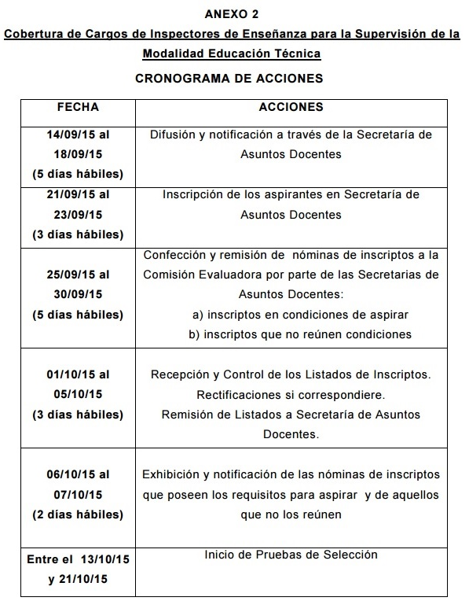

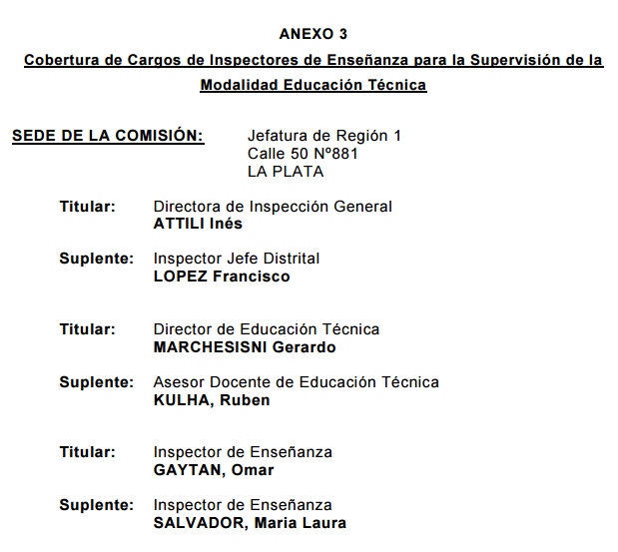

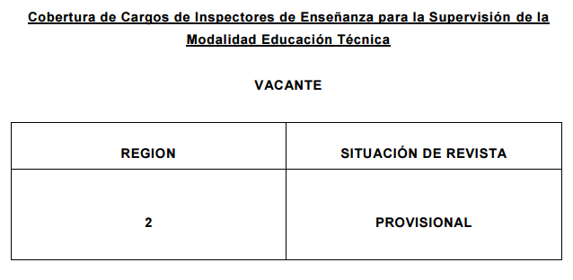

DOCUMENTACIÓN A ENTREGAR POR LOS ASPIRANTES

- Planilla de Inscripción por Triplicado (Anexo IV)
- Constancia avalada por un Directivo del Establecimiento de la antigüedad y calificación docente del nivel al 31/12/2014.-
- Fotocopia autenticada de la planilla mecanizada de PAD 2014.

NORMATIVA IMPORTANTE A TENER EN CUENTA AL MOMENTO DE LA INSCRIPCIÓN

- Solicitar para fotocopiar la Disposición N° 241/15 (Convocatoria Cargo Inspector Transitorio del Nivel Secundario Técnico Región II) o podrá bajarla a través de nuestro sitio web www.sadavellaneda.com.ar/Normativas/

Se solicita la NOTIFICACIÓN FEHACIENTE de la totalidad del personal docente titular del establecimiento habilitado por Estatuto y su Reglamentación para aspirar al cargo que se convoca, dentro del período comprendido según Cronograma de Acciones, remitiendo a esta Secretaría de Asuntos Docentes la documentación respaldatoria del proceso de notificación realizado:

Se adjunta al presente comunicado modelo de notificación al personal.

Avellaneda, _______ / ______ / 2015.

La Dirección de la Escuela de Educación ____________ N° _____ del distrito de Avellaneda cumple en notificar al personal docente titular del servicio educativo del contenido de la Disposición N° _______/____ en referencia ____________________________________________________________________________ _______________________________________________________________________________________________________________ dando cumplimiento a lo solicitado por Comunicado N° ______ / 2015 de Secretaría de Asuntos Docentes de Avellaneda.

DNI N° | APELLIDO Y NOMBRES | FIRMA | ACLARACIÓN | FECHA
FIRMA Y ACLARACIÓN
DIRECTOR/A
SELLO

